**UTS PBO**

**RIZKI DARMAWAN**

**A11.2020.12760**

1. Soal Nomor 1A
2. Class adalah rancangan atau blueprint dari sebuah object yang isinya berupa definisi variable dan function yang menggambarkan object tsb. Ex: Class Mobil
3. Atribute merupakan karakteristik dari class, atribut berupa variable yang terletak pada class
4. Method adalah perilaku dari object / class tersebut contoh mobil memiliki perilaku maju,mundur dll

Soal Nomor 1B

1. Encapsulation adalah suatu Teknik yang bertujuan untuk membungkus data dan fungsi, untuk menjaga agar tetap aman agar tidak adanya penyalahgunaaan.

Soal nomor 1C

1. Inheritence adalah Teknik untuk mewariskan atribut dan perilaku dari class lain biasanya menggunakan keyword extends

Soal Nomor 1D

1. Overloading adalah Teknik membuat banyak method dengan nama sama tapi akan tetapi parameter berbeda
2. Soal nomor 2
3. Konstruktor

SuperClass(int p, int q, int r){

a=p;b=q;c=r;

}

1. Inheritence 🡪 class SubClass extends SuperClass{}
2. Overloading

Class SuperClass {

Void Show(){}

Void Show(String s){ }

}

Overriding

Class SubClass {

Void Show(){}

Void Show(String x){}

}

1. Output

Class SuperClass

a = 4

b = 7

c = 1

Class SubClass

a=4

b=7

c=1

d=33

1. Gambar Class Diagram

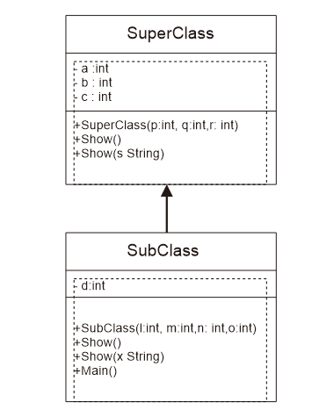

1. Nomor 3 A

import java.util.Locale.Category  
  
open class Resource(){  
 open var title: String = ""  
 get() = **field** set(value) {  
 **field** = value  
 }  
 open var date_borrowed: Boolean = false  
 get() = **field** set(value) {  
 **field** = value  
 }  
  
 open var due_date: String = ""  
 get() = **field** set(value) {  
 **field** = value  
 }  
}  
  
  
open class Print:Resource(){  
 open var author: String = ""  
 get() = **field** set(value) {  
 **field** = value  
 }  
 open var publisher: String = ""  
 get() = **field** set(value) {  
 **field** = value  
 }  
 open var category: String = ""  
 get() = **field** set(value) {  
 **field** = value  
 }

open var isbn: String = ""  
 get() = **field** set(value) {  
 **field** = value  
 }

}  
  
open class AudioVisual:Resource() {  
 open var Production_Company: String = ""  
 get() = **field** set(value) {  
 **field** = value  
 }  
 open var type: String = ""  
 get() = **field** set(value) {  
 **field** = value  
 }  
  
 open var year_of_release: Int = 0  
 get() = **field** set(value) {  
 **field** = value  
 }  
}  
  
open class Novel:Print() {  
 open var Genre: String = ""  
 get() = **field** set(value) {  
 **field** = value  
 }  
 open var Blurb: Int = 0  
 get() = **field** set(value) {  
 **field** = value  
 }  
}  
  
open class Encyclopedia:Print() {  
 open var Volume: String = ""  
 get() = **field** set(value) {  
 **field** = value  
 }  
 open var Edition: Int = 0  
 get() = **field** set(value) {  
 **field** = value  
 }  
}  
  
open class Magazine:Print() {  
 open var ISSN: String = ""  
 get() = **field** set(value) {  
 **field** = value  
 }  
 open var Issue: Int = 0  
 get() = **field** set(value) {  
 **field** = value  
 }  
}

Nomor 3 B

fun main(args: Array<String>) {  
 val encyclopedia = Encyclopedia()  
 encyclopedia.title = "The Encyclopedia of Everything"  
 encyclopedia.author = "Bill Bryson"  
 encyclopedia.isbn = "0-553-21311-3"  
 encyclopedia.Volume = "1"  
  
 *println*("title ${encyclopedia.title}")  
 *println*("author ${encyclopedia.author}")  
 *println*("isbn ${encyclopedia.isbn}")  
 *println*("Volume ${encyclopedia.Volume}")  
}